

**Exercice 1**

Matière : **Français**

Niveau : **CP**

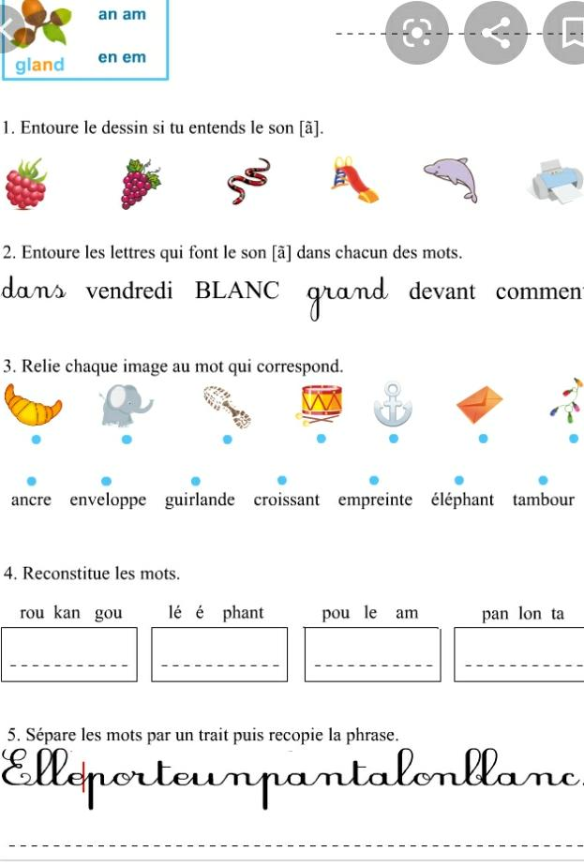***1- Entoure le dessin si tu entends le son [ ã]***

***2- Entoure les lettres qui font le son [ ã]dans chacun des mots :***



Comment

Comment

***3- Relie chaque image au mots qui correspond :***

***4- Reconstitue les mots :***

……………………….……………

……………………….……………

……………………….……………

……………………….……………

***5- Sépare les mots par un trait puis recopie la phrase :***

……………………………………………………………………………………………………………………………………………………………………………………………………………………...……………